V3升级E6注意事项
后台的升级：

一、V3准备工作，此过程在进销存V3中进行操作。
1、在V3前台中，先进行交班（如果有多个前台，每个前台都需要做交班处理），如果前台与后台的连接是采用分时的方式，需要把前台的数据并入后台。具体操作是登陆进入V3系统的后台，然后选择“后台管理”功能，如下图所示：
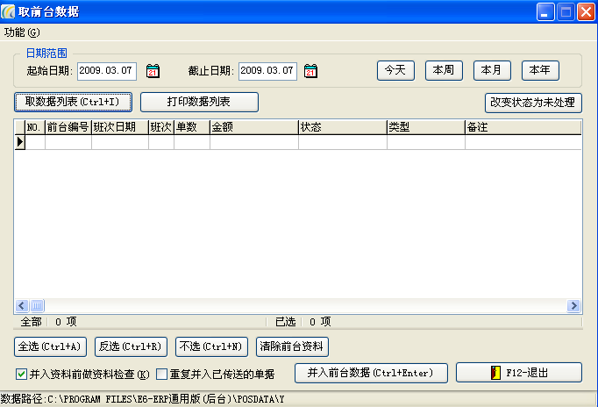
选择日期范围后，执行“并入前台数据（Ctrl＋Enter）” ，把前台数据并入到后台。

2、备份进销存V3的数据库，最好能将整个进销存目录复制一份。这是软件升级前须执行的一个步骤，主要目的是为了防止万一软件升级不成功，可以恢复到原来的版本，避免不必要的损失。

3、登陆进入V3系统中执行数据整理，主要是为了纠正当前套帐数据存储的错误。在“维护”→“数据整理”，如下图：

4、进销存V3在互联网升级到最新版本，“系统”→“从互联网升级程序”，如下图：

注意：如果V3的数据非常大，可以与客户交流后对V3进行适当数据结转，这样可以提高V3升级E6的速度。

V3进行结转可能需要花费很长的时间，这个在我们去客户那里做升级之前，如果条件允许的话，让客户先进行数据的结转。这样可以节约我们现场升级的时间。

二、V3-E6数据升级，此过程在E6-ERP中操作。(支持数据升级的E6最高版本为V4.16)
1、在服务器上安装E6的后台（版本应为V4.16，如果是过高版本的话，将无法进行数据升级）
2、在E6套帐升级V3数据会清除掉E6套帐中原来的数据，所以最好能新建套帐来进行升级V3的数据库。运行E6-ERP程序，然后在 “维护”→“数据升级”，打开“V3－E6数据升级”，如下图：
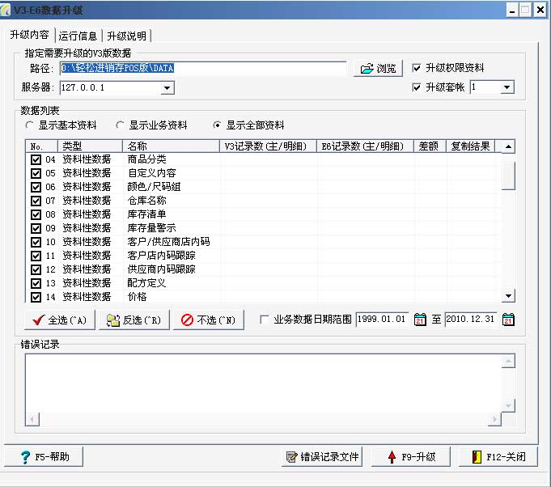

3、开始升级数据：在“指定需要升级的V3数据”选择升级完成的V3数据库目录，在升级到E6同时一般会升级V3操作员的权限，将“升级权限资料”打上勾，同时选择要升级的套帐，在“V3－E6数据升级”→“数据列表”一般建议是全选，然后点击 “↑F9升级”， 开始执行E6-ERP进行V3数据升级，升级过程中E6-ERP系统显示相关的信息，如下图：
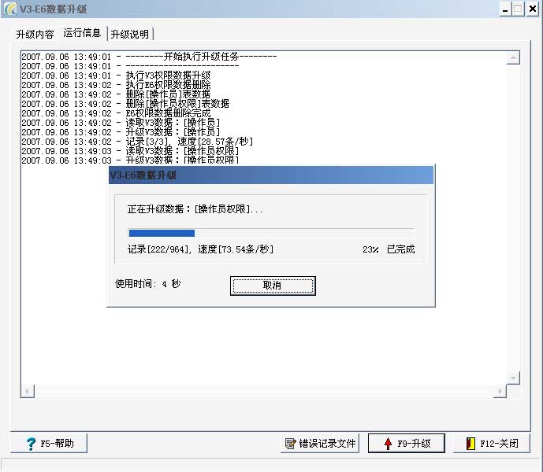
4、升级过程：在这个过程最好不要运行电脑的其它程序，升级过程也可以出现E6-ERP程序无响应，但不会影响升级，升级过程时间最要取决于原来V3数据库的大小，升级完成系统会弹出提示，如下图：
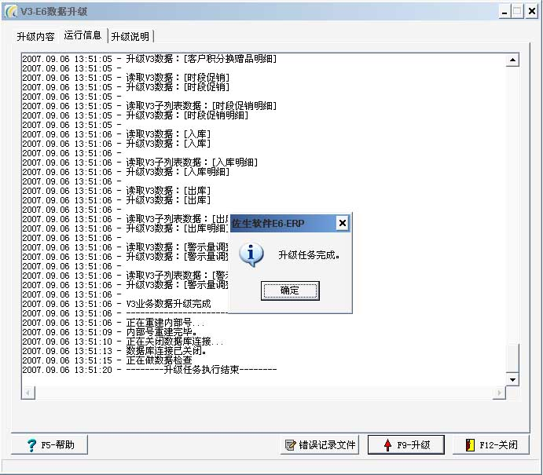

5、升级完成：V3升级到E6－ERP完成后，请一定要记住要检查原来V3套帐与升级完成E6-ERP库存清单中品种、库存总值、合计数量是否一致，对比一下V3与E6客户总帐和供应商总帐的货款总额、收款总额、期末数是否一致。
V3升级到E6基本完成，请将V3目录下EXE下的Sales.ini和Pos.ini复制到E6目录下的EXE，替换E6-ERP中的Sales.ini和Pos.ini，这样E6直接可以使用原来V3站点代码，前台小票打印格式。

6、升级完成后E6的版本是V4.16。如果需要升级到更高版本，请直接从互联网升级。

7、设置E6系统的自动备份功能（备份的机制可以与客户协商或者参照V3系统的机制）。
如下图所示：
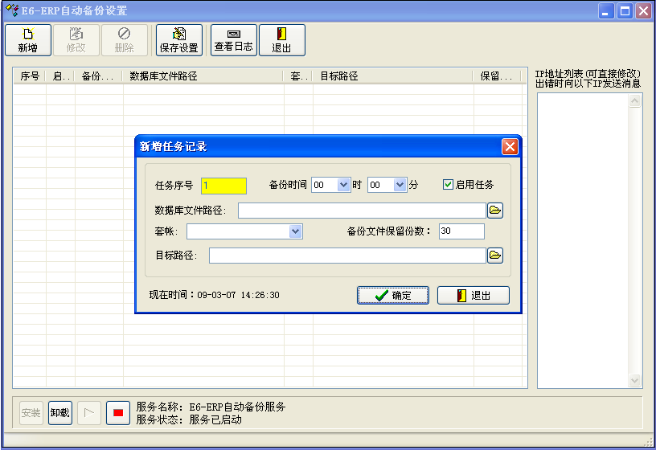
前台的升级：
在对前台进行升级前，请对原来V3系统的前台安装目录进行备份。
在安装E6前台的时候，请确认前台安装的版本与后台的版本是否一致，避免由于版本不一致引起的问题。

一．前台与后台是实时的方式
1、安装E6的前台。

2、对前台进行设置。登陆进入POS前台之后，选择“操作”－》“POS设置”进入到如下页面：
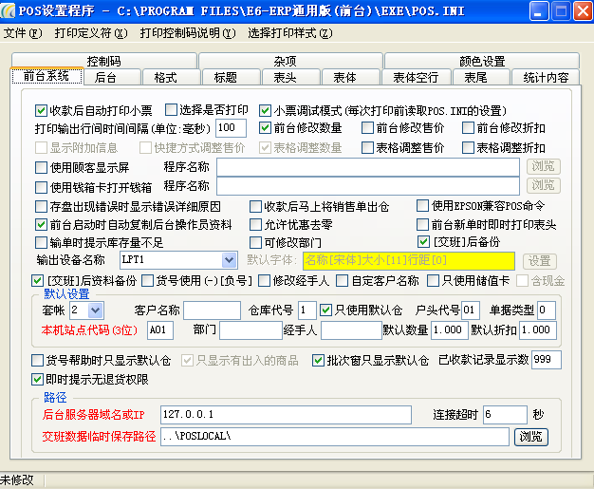
重点需要设置的项有套帐，客户名称，仓库代号，户头代号，本机站点代码，后台服务器域名或IP。同时可以通过标题项，表头项，表体项以及表尾项来设置打印小票的格式。前台其他详细设置请参见《E6-ERP帮助.CHM》文档。

3、测试通过前台是否能正常收款，以及在后台能否查到相关的销售记录。

二．前台与后台如果是分时的方式
1、安装SQLSERVER2000（包含SP4补丁）和E6的前台。

2、对前台进行设置。（参见实时方式的设置方式）
同时需要获取后台的基本资料才能通过前台来进行收款，这个可以通过前台的“复制后台基本资料”功能来完成。在复制后台基本资料的过程中，如果出现问题的话，先执行“初始化前台资料”，然后再执行“复制后台基本资料”。

3、测试通过前台是否能正常收款，以及交班后能否把相关的销售记录并入到后台中。

